SCHEDA DI SICUREZZA
Mordezzante per porcellana

- Prodotto chimico e identificazione dell'azienda

Nome del prodotto: Porcelain Etch Acido fluoridrico, viscoso, specificamente tamponato
Fabbricante: B.J.M. Laboratories Ltd.
Indirizzo: 12 Hassadna Street, Industrial Park, Or-Yehuda, 6022011, Israele.
Tel.: +972-74-7000111 / Fax: +972-33-7353020

- Composizione/informazioni sugli ingredienti pericolosi

Ingredienti pericolosi | N. CAS | Identificazione dei pericoli e frasi di rischio
Acido fluoridrico | 7664-39-3 | T, C, H314

- Ulteriori informazioni: per il testo delle frasi di rischio citate fare riferimento alle sezione 16.

- Identificazione dei rischi Corrosivo
Rischi gravi per la salute: può causare irritazione oculare, delle vie respiratorie e cutanea.
Rischi cronici per la salute: il materiale non provoca notoriamente significativi problemi alla salute.
Segni e sintomi da esposizione: alte concentrazioni possono causare irritazione oculare e delle vie respiratorie. L'esposizione prolungata della pelle può provocarne secchezza.
Principali vie di esposizione: inalazione, contatto con la pelle, contatto con gli occhi.
Cancerogenicità: NTP – no, OSHA – no, IARC – no.

- Misure di primo intervento in caso di inalazione
Inalazione: in caso di irritazione, accompagnare la vittima all'aria aperta. Interpellare il medico.
In caso di contatto con la pelle: lavare con acqua e sapone.
In caso di contatto con gli occhi: sciacquare abbondantemente con acqua, per 15 minuti. Consultare il medico.
In caso di ingestione: bere due bicchieri di acqua o latte. In caso di ingestione di una notevole quantità, consultare il medico. Non indurre il vomito.

- Misure antincendio
Punto d'infiammabilità: non-infiammabile
Agenti estinguenti: biossido di carbonio, schiuma o polvere chimica.
Rischi eccezionali di incendio e di esplosione: dopo la combustione possono formarsi gas irritanti.

- Misure in caso di rilascio accidentale
Precauzioni individuali: prevenire il contatto con pelle/occhi
Precauzioni ambientali: evitare di contaminare la falda acquifera.
Procedure di bonifica: pulire con un tovagliolo di carta inumidito. Smaltire in modo appropriato.
- Manipolazione e stoccaggio
Manipolazione: nessuna misura particolare se adeguatamente gestita secondo le istruzioni. Evitare il contatto con pelle e occhi.
Stoccaggio: materiali di confezionamento raccomandati: bottiglie di polietilene. Non adatte: bottiglie di vetro. Mantenere il contenitore ben chiuso quando non in uso. Conservare il materiale nella confezione originale. Evitare luce o calore eccessivi.

- Contenimento dell'esposizione/protezione personale
Contenimento dell'esposizione: utilizzare solo in aree ventilate.
Protezione per gli occhi: utilizzare occhiali protettivi.
Protezione di mani e pelle: evitare ogni contatto superfluo con la pelle. Indossare guanti in lattice durante la manipolazione.
Misure igieniche: rimuovere il materiale fuoriuscito depositatosi su pelle e indumenti. Non mangiare né bere mentre si manipola questo materiale.

- Proprietà chimiche e fisiche
Aspetto: liquido viscoso giallo chiaro.
Odore: inodore.
Punto di ebollizione/intervallo: N/E
Tasso di evaporazione: N/D
Densità di vapore (aria = 1): N/D
Idrosolubilità: difficilmente solubile.
Solubilità in solventi organici: insolubile.

- Stabilità e reattività
Stabilità: questo materiale è stabile.
Reazioni pericolose: nessuna se manipolato secondo le indicazioni.
Condizioni da evitare: riscaldamento.

- Informazioni tossicologiche
Tossicità orale acuta: DL₅₀ (ratto) >5.000 mg/kg
Irritante per gli occhi: irrita gli occhi.
Irritazione cutanea: può irritare la pelle.
Effetti allergologici: il contatto con la pelle può causare reazioni allergiche.
Altro: se ingerito, può provocare mal di gola e ustioni a bocca e gola. L'esposizione prolungata può provocare ustioni alle vie respiratorie. Il contatto con i tessuti molli può causare ustioni.

- Informazioni ecologiche
Non ci sono informazioni specifiche sul prodotto. Utilizzare secondo le buone pratiche lavorative, evitando di disperdere il prodotto nell'ambiente.
Smaltire presso centri di raccolta autorizzati.

- Considerazioni sullo smaltimento
può essere smaltito in discarica o in inceneritore, conformemente alle disposizioni locali, statali e federali.

- Informazioni di trasporto

14.1 Trasporto di terra | ADR | 8 | RID | 8
 | Numero UN | 1790 | numero Kemler | ---
 | Gruppo di imballaggio | II
 | Denominazione specifica della merce | Materiale corrosivo
14.2 Trasporto in mare | ADNR | 8 | IMDG | 31-02
 | Numero UN | 1790
 | EMS | F-E, S-B | MFAG | 700
 | Gruppo di imballaggio | II
 | Denominazione specifica della merce | Materiale corrosivo
14.3 Trasporto aereo | ICAO / IATA-DGR | Classe 8
 | Numero UN | 1790
 | Denominazione specifica della merce | Materiale corrosivo
 | Rischio sussidiario | ---
 | Etichette | Corrosivo
 | Gruppo di imballaggio | II

Denominazione merce DOT U.S.A.: Materiale corrosivo
Classe di rischio DOT U.S.A.: 2
Numero U.N./N.A.: UN1790
Gruppo di imballaggio DOT U.S.A.: II
Altro: Classe 2 Materiale corrosivo

- Informazioni di carattere regolamentare

Questo prodotto richiede classificazione secondo i criteri della CE.
Il prodotto è un dispositivo medico secondo la direttiva CE 93/42, MDR 2017/745.

15.1 Numero UN | 1790
15.2 Regolamentazioni nazionali
15.3 Numero UE | 231-634-8
15.4 Simboli di rischio chimico | C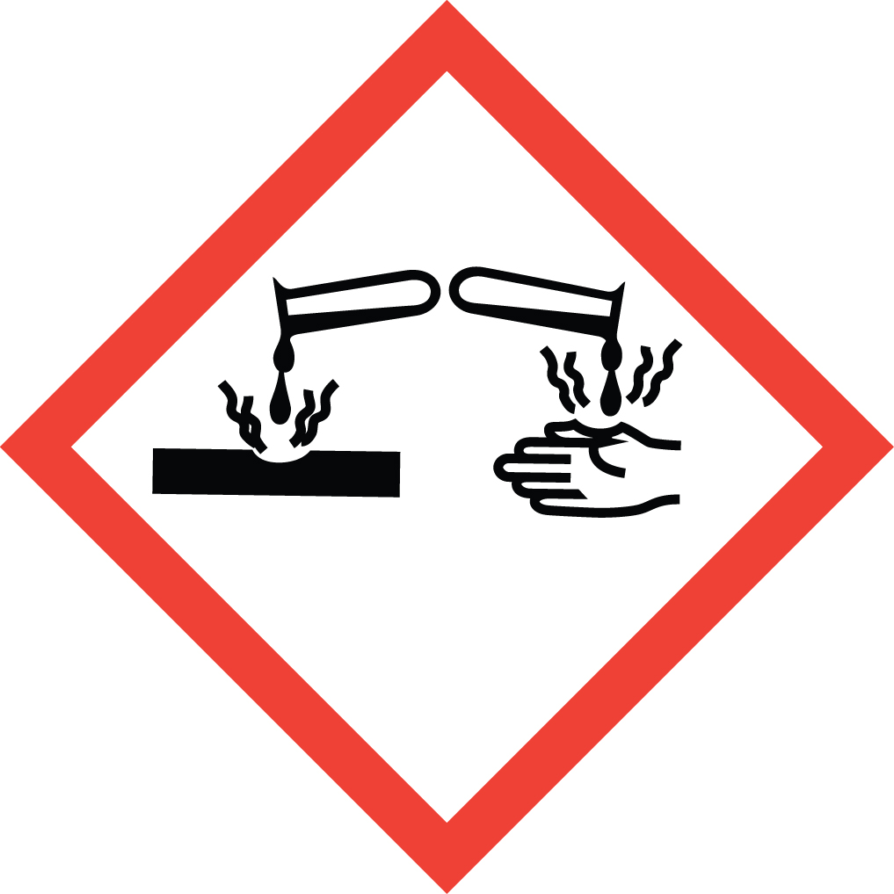 A 
15.5 Indicazione di rischio | C: Corrosivo. Contiene acido fosforico, soluzione acquosa. A: Attenzione
15.6 Frasi di rischio | H: 314  314 Provoca ustioni.
15.7 Frasi di sicurezza | P: 405+102, 305+351+338, 280, 312  405+102 conservare fuori dalla portata dei bambini.  305+351+338 In caso di contatto con gli occhi, lavare immediatamente e abbondantemente con acqua e consultare uno specialista.  280 Indossare guanti e protezioni occhi/viso adeguate.  312 In caso di incidente o di malessere, consultare immediatamente un medico (se possibile, mostrare l'etichetta).

U.S.A. – O.S.H.A. Status: Materiale corrosivo

- Altre informazioni
Questi dati si basano sulle nostre attuali conoscenze. Tuttavia, non stabiliscono alcuna garanzia sulle caratteristiche del prodotto né instaurano alcun rapporto giuridico contrattuale.

Frasi H rilevanti

314 Provoca ustioni.

Il materiale deve essere conservato nei contenitori originali. I contenitori vuoti non devono essere riutilizzati.

DATI ANSI/NFPA 704
Infiammabilità = 0
Salute = 1
Reattività = 1

Queste informazioni si basano su dati precisi. Tuttavia, non viene fornita alcuna garanzia, espressa o implicita, riguardo alla loro esattezza o ai risultati provenienti dal loro utilizzo. In nessun caso, il produttore o il distributore potranno essere ritenuti responsabili per danni di qualsiasi natura derivanti dall'uso o dal fare affidamento su dette informazioni. Le proprietà generali che qui vengono descritte devono essere considerate a titolo esemplificativo e non sono omogeneamente garantite per tutti i campioni.

